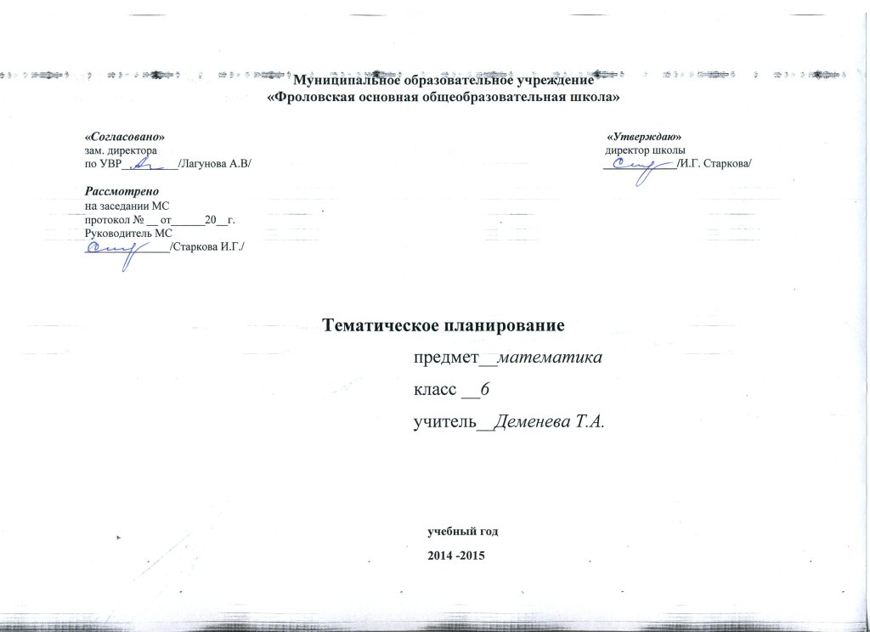Пояснительная записка
Календарно-тематическое планирование по математике для 6 класса разработано с учетом требований федерального компонента государственного стандарта основного общего образования на основе примерной программы основного общего образования и авторской программы В.И. Жохова по математике для 5-6 классов.
Календарно-тематическое планирование рассчитано на 170 часов (5 часов в неделю)

Учебник. Математика. 6 класс: Учебник для общеобразовательных учреждений. / Н.Я.Виленкин, В.И. Жохов, А.С. Чесноков, С.И. Шварцбурд. -24-е изд.-М.: Мнемозина, 2009.
Программа. Планирование учебного материала. Математика. 5-6 классы./[авт.-сост. В.И. Жохов]. 2-е изд., стер. –М.: Мнемозина, 2010.

Методическое обеспечение:
- Математика. Сборник рабочих программ. 5-6 классы: пособие для учителей общеобразовательных учр./(сост. Т.А. Бурмистрова). – М.: просвещение, 2011.
- Жохов В. И. Преподавание математики в 5—6 классах: методическое пособие. - М.: Мнемозина, 2004.
- Жохов В. И. Математика. 6 класс. Контрольные работы для учащихся общеобразовательных учреждений / В. И. Жохов, Л. Б. Крайнева. - М.: Мнемозина 2008.
- Жохов В. И. Математика. 6 класс. Диктанты для учащихся общеобразовательных учреждений / В. И. Жохов, И.М.Митяева. - М.: Мнемозина, 2006.
- Жохов В. И. Математический тренажер. 6 класс: пособие для учителей и учащихся / В. И. Жохов. — М.: Мнемозина, 2009.
- school-collection.edu.ru
- http://narod.ru/disk/27249866000/421223.zip.html
- http://interaktiveboard.ru/load/2-1-0-268
- http://www.edu.delfa.net:8101/teacher/teacher.html

Содержание курса математики в 6 классе включает в себя следующие блоки:
- Делимость чисел.
- Сложение и вычитание дробей с разными знаменателями.
- Умножение и деление обыкновенных дробей.
- Отношения и пропорции.
- Положительные и отрицательные числа.
- Сложение и вычитание положительных и отрицательных чисел.
- Умножение и деление положительных и отрицательных чисел.
- Решение уравнений.
- Координаты на плоскости.
- Повторение. Решение задач.

№ п/п | Тема | Количество часов | Основная цель | Результаты
1 | Делимость чисел. | 20 | Завершение изучения натуральных чисел, подготовка основы для освоения действий с обыкновенными дробями | Знать и понимать:  - определения «делитель», «кратное»;  - признаки делимости;  - понятия простого и составного числа.  Уметь:  - применять на практике признаки делимости чисел;  - раскладывать числа на множители;  - проводить простейшие умозаключения, обосновывая свои действия ссылками на определения и правила данной темы.
2 | Сложение и вычитание дробей с разными знаменателями. | 22 | Выработка прочных навыков преобразования дробей, сложения и вычитания дробей | Знать и понимать:  - основное свойство дроби;  - правило сравнения, сложения и вычитания дробей с одинаковыми знаменателями.  Уметь:  - применять основное свойство дроби при сокращении дроби, приведении дроби к новому знаменателю;  - сравнивать дроби с разными знаменателями;  - вычитать дробь из целого числа;  - находить сумму и разность обыкновенных дробей.
3 | Умножение и деление обыкновенных дробей. | 32 | Выработка прочных навыков арифметических действий с обыкновенными дробями и решения основных задач на дроби | Знать и понимать:  - правила умножения и деления обыкновенных дробей;  - алгоритмы решения основных задач на дроби.  Уметь:  - находить произведение и частное обыкновенных дробей;  - решать текстовые задачи, в которых требуется найти дробь от числа или число по данному значению дроби.
4 | Отношения и пропорции. | 19 | Сформировать понятие пропорции, прямой и обратной пропорциональности величин | Знать и понимать  - основное свойство пропорции;  - понимать практическую значимость понятий прямой и обратной пропорциональности величин.  Уметь:  - применять на практике основное свойство пропорции;  - решать с помощью пропорции задачи на проценты.
5 | Положительные и отрицательные числа. | 13 | Расширить представления о числе путём введения отрицательных чисел | Знать и понимать:  - алгоритмы сравнения, сложения и вычитания отрицательных чисел и чисел с разными знаками;  - понятие «модуль числа».  Уметь:  - изображать положительные и отрицательные числа на координатной прямой;  - находить модуль рационального числа;  - сравнивать отрицательные числа и числа с разными знаками.
6 | Сложение и вычитание положительных и отрицательных чисел. | 11 | Выработка прочных навыков сложения и вычитания положительных и отрицательных чисел | - иллюстрировать с помощью координатной прямой сложение и вычитание положительных и отрицательных чисел;  - складывать и вычитать положительные и отрицательные числа.
7 | Умножение и деление положительных и отрицательных чисел. | 12 | Выработка прочных навыков арифметических действий с положительными и отрицательными числами | Знать:  - алгоритмы умножения и деления положительных и отрицательных чисел;  - представление в виде десятичной дроби таких дробей, как ½, ¼, ¹/₅,¹/₂₀, ¹/₂₅,¹/_{50.}  Уметь:  - умножать и делить положительные и отрицательные числа;  - обращать обыкновенную дробь в десятичную;  - применять свойства арифметических действий для упрощения выражений.
8 | Решение уравнений. | 15 | Подготовка к выполнению преобразований выражений, решению уравнений | Знать:  - общие приёмы решения линейных уравнений с одной переменной.  Уметь:  - раскрывать скобки и приводить подобные слагаемые;  - решать линейные уравнения с одной переменной;  - решать несложные задачи с помощью линейных уравнений.
9 | Координаты на плоскости. | 13 | Знакомство с прямоугольной системой координат на плоскости | Знать:  - понятие прямоугольной системы координат;  - порядок записи координат точек плоскости.  Уметь:  - распознавать и изображать перпендикулярные и параллельные прямые;  - строить с помощью линейки и чертежного треугольника перпендикулярные и параллельные прямые;  - строить координатную плоскость;  - отмечать точку по заданным координатам;  - определять координаты точки, отмеченной на координатной плоскости;  - строить столбчатые диаграммы
10 | Повторение. Решение задач. | 13 | Систематизация, обобщение курса «Математика. 6 класс»

Календарно-тематическое планирование
на 2014 – 2015 учебный год

№ урока | Тема | Примерные сроки
 | 1 четверть (45 часов)
 | Делимость чисел  (20часов) | сентябрь
1 | Делители и кратные
2 | Делители и кратные
3 | Делители и кратные. Самостоятельная работа
4 | Признаки делимости на 10, на 5 и на 2
5 | Признаки делимости на 10, на 5 и на 2
6 | Урок-игра. Признаки делимости на 10, на 5 и на 2
7 | Признаки делимости на 9 и на 3
8 | Признаки делимости на 9 и на 3
9 | Простые и составные числа
10 | Простые и составные числа
11 | Разложение на простые множители
12 | Разложение на простые множители
13 | Наибольший общий делитель. Взаимно простые числа
14 | Наибольший общий делитель. Взаимно простые числа
15 | Наибольший общий делитель. Взаимно простые числа. Тест.
16 | Наименьшее общее кратное
17 | Наименьшее общее кратное
18 | Наименьшее общее кратное. Практическая работа.
19 | Наименьшее общее кратное. Тест.
20 | Контрольная работа № 1 «Делимость чисел»
 | Сложение и вычитание дробей с разными знаменателями (22 часа)
1/21 | Основное свойство дроби
2/22 | Основное свойство дроби
3/23 | Сокращение дробей | октябрь
4/24 | Сокращение дробей
5/25 | Сокращение дробей. Самостоятельная работа
6/26 | Приведение дробей к новому знаменателю
7/27 | Приведение дробей к общему знаменателю
8/28 | Приведение дробей к общему знаменателю
9/29 | Сравнение дробей с разными знаменателями
10/30 | Сложение и вычитание дробей с разными знаменателями.
11/31 | Сравнение, сложение и вычитание дробей с разными знаменателями. Самостоятельная работа
12/32 | Сравнение, сложение и вычитание дробей с разными знаменателями. Решение задач
13/33 | Урок-игра. Сравнение, сложение и вычитание дробей с разными знаменателями
14/34 | Сравнение, сложение и вычитание дробей с разными знаменателями
15/35 | Контрольная работа № 2 «Сложение и вычитание дробей с разными знаменателями»
16/36 | Сложение и вычитание смешанных чисел
17/37 | Сложение и вычитание смешанных чисел
18/38 | Сложение и вычитание смешанных чисел. Самостоятельная работа
19/39 | Решение задач на сложение и вычитание смешанных чисел
20/40 | Решение задач на сложение и вычитание смешанных чисел
21/41 | Сложение и вычитание смешанных чисел. Подготовка к контрольной работе
22/42 | Контрольная работа № 3»Сложение и вычитание смешанных чисел»
Умножение и деление обыкновенных дробей
(32 часа)
1/43 | Умножение дроби на натуральное число
2/44 | Умножение дробей
3/45 | Решение задач на умножение дробей
 | 2 четверть (35 часов) | ноябрь
4/46 | Умножение смешанных чисел
5/47 | Решение задач на умножение смешанных чисел
6/48 | Нахождение дроби от числа
7/49 | Решение задач на нахождение дроби от числа
8/50 | Самостоятельная работа. Решение задач на нахождение процента от числа
9/51 | Решение задач на нахождение дроби и процента от числа
10/52 | Применение распределительного свойства умножения при умножении смешанного числа на натуральное
11/53 | Применение распределительного свойства умножения для нахождения значений выражений
12/54 | Упрощение выражений
13/55 | Применение распределительного свойства умножения при решении задач. Самостоятельная работа
14/56 | Решение задач
15/57 | Контрольная работа № 4 «Умножение дробей»
16/58 | Взаимно обратные числа
17/59 | Урок-игра. Взаимно обратные числа
18/60 | Деление
19/61 | Решение задач на деление | декабрь
20/62 | Деление. Самостоятельная работа
21/63 | Нахождение неизвестных компонентов при умножении и делении. Решение уравнений
22/64 | Решение задач с помощью уравнений
23/65 | Контрольная работа № 5 «Деление дробей»
24/66 | Нахождение числа по его дроби
25/67 | Решение задач на нахождение числа по его дроби
26/68 | Нахождение числа по его проценту
27/69 | Решение задач на нахождение числа по его проценту
28/70 | Нахождение числа по его дроби и его проценту. Самостоятельная работа
29/71 | Дробные выражения
30/72 | Дробные выражения
31/73 | Нахождение значений дробных выражений с помощью калькулятора
32/74 | Контрольная работа № 6
Отношения и пропорции
(19 часов)
1/75 | Отношение двух чисел. Что показывает отношение?
2/76 | Отношение величин. Решение задач
3/77 | Процентное отношение. Решение задач.
4/78 | Решение задач. Самостоятельная работа
5/79 | Пропорции. Основное свойство пропорции
6/80 | Решение уравнений с помощью основного свойства пропорции
 | 3 четверть (50 часов)
7/81 | Решение задач | январь
8/82 | Прямая и обратная пропорциональные зависимости
19/83 | Решение задач с помощью пропорций
10/84 | Решение задач с помощью пропорций
11/85 | Решение с помощью пропорции задач на проценты
12/86 | Контрольная работа № 7 «Отношения и пропорции
13/87 | Масштаб
14/88 | Масштаб. Практическая работа
15/89 | Длина окружности
16/90 | Площадь круга
17/91 | Шар
18/92 | Решение задач
19/93 | Контрольная работа № 8 «Длина окружности и площадь круга»
Положительные и отрицательные числа
(13 часов)
1/94 | Координаты на прямой. Положительные и отрицательные числа
2/95 | Координатная прямая | февраль
3/96 | Изображение положительных и отрицательных чисел на координатной прямой
4/97 | Противоположные числа
5/98 | Противоположные числа
6/99 | Модуль числа
7/100 | Модуль числа
8/101 | Сравнение чисел с помощью координатной прямой
9/102 | Сравнение чисел
10/103 | Сравнение чисел
11/104 | Изменение величин
12/105 | Изменение величин
13/106 | Контрольная работа № 9 «Положительные и отрицательные числа»
Сложение и вычитание положительных и отрицательных чисел
(11 часов)
1/107 | Сложение чисел с помощью координатной прямой
2/108 | Сложение чисел с помощью координатной прямой
3/109 | Сложение отрицательных чисел
4/110 | Сложение отрицательных чисел. Самостоятельная работа
5/111 | Сложение чисел с разными знаками
6/112 | Сложение чисел с разными знаками
7/113 | Сложение целых и дробных чисел. Самостоятельная работа
8/114 | Вычитание
9/115 | Вычитание
10/116 | Вычитание. Самостоятельная работа | март
11/117 | Контрольная работа № 10 «Сложение и вычитание положительных и отрицательных чисел»
Умножение и деление положительных и отрицательных чисел
(12 часов)
1/118 | Умножение положительных и отрицательных чисел
2/119 | Умножение положительных и отрицательных чисел
3/120 | Умножение. Самостоятельная работа
4/121 | Деление положительных и отрицательных чисел
5/122 | Вычисление значений числовых выражений, содержащих все действия
6/123 | Решение уравнений. Самостоятельная работа
7/124 | Рациональные числа
8/125 | Представление числа в виде десятичной или периодической дроби
9/126 | Контрольная работа № 11 «Умножение и деление положительных и отрицательных чисел»
10/127 | Свойства действий с рациональными числами
11/128 | Применение свойств для вычисления значений числовых выражений
12/129 | Свойства действий. Самостоятельная работа
Решение уравнений
(15 часов)
1/130 | Правила раскрытия скобок.
 | 4 четверть (40 часов)
2/131 | Раскрытие скобок при упрощении выражений
3/132 | Раскрытие скобок при решении уравнений и задач
4/133 | Коэффициент
 | Коэффициент | апрель
 | Подобные слагаемые
 | Приведение подобных слагаемых
 | Преобразования выражений
 | Контрольная работа № 12 «Преобразования выражений»
 | Приемы решения уравнений
 | Решение линейных уравнений
 | Решение линейных уравнений
 | Решение задач с помощью уравнений
 | Решение задач с помощью уравнений
 | Контрольная работа № 13 «Решение уравнений»
 | Координаты на плоскости (13часов)
 | Перпендикулярные прямые
 | Построение перпендикулярных прямых. Практическая работа
 | Параллельные прямые
 | Построение параллельных прямых. Практическая работа
 | Координатная плоскость
 | Изображение точек на координатной плоскости
 | Рисуем по координатам. Практическая работа
 | Столбчатые диаграммы
 | Столбчатые диаграммы
 | Графики
11/155 | Графики
12/156 | Построение столбчатых диаграмм и графиков на компьютере | май
13/157 | Контрольная работа № 14 «Координаты на плоскости»
157-170 | Повторение. Решение задач (13 часов)

